附件11

2025年湖南省普通本科高校教育教学改革

典型分享项目成果简介

项目名称：地方高校国家一流本科专业建设内容与推进措施

——以湖南工商大学贸易经济专业为例

单位名称：湖南工商大学

项目主持人：侯向群

团队成员：李娜、罗二芳、肖倩冰、刘志杰

1. **项目研究背景**

2019 年 4 月，教育部发布了《关于实施一流本科专业建设 “双万计划”的通知》，标志着我国本科一流专业建设正式启动。这是继党的十九大报告中提出“加快推进‘双一流’建设”战略任务后的又一重要举措。一流本科专业建设“双万计划”是面向全国各级各类高校和所有专业的提升计划。如何抓住一流本科专业建设 “双万计划”的战略机遇，探索国家一流本科专业建设内容与推进措施，成为全体教育者应认真思考的问题。第一，可以丰富关于本科高校发展中应用型人才培养的专业建设的理论研究。现有地方本科高校专业建设的相关研究却较少，且将重点放在专业建设存在困境和问题的阐述上，而关于专业建设的具体内容和建设举措缺乏整体性、系统性和逻辑性的研究。尤其是在“双万计划”的大变革背景下，针对性地研究国家一流专业建设内容与推进措施，可以延伸和丰富专业建设领域的相关理论。第二，可以为地方高校发展中走特色化发展道路从专业建设角度提供理论依据。现代高校之间的竞争在于专业建设之间的比拼，拥有多个高质量、优质的一流本科专业将会极大提高地方高校在全国高校之间的竞争优势。因而地方高校通过提高一流专业建设的质量，可以在整体教学资源不足情况下，通过特色化发展提升学校竞争力。对地方高校国家一流专业建设内容与推进措施的研究，可以进一步丰富高校特色化发展领域的相关理论。

项目研究与改革还具有重要的实践意义。在专业建设理论研究的基础上，以湖南工商大学贸易经济专业为例，研究地方高校特色化发展道路，对地方高校国家一流本科专业的建设目标，拟解决的关键问题等展开深入的调查，结合服务区域经济发展需要和学校办学定位，研究地方高校国家一流本科专业建设的主要内容，及实现建设目标、完成建设内容的推进举措，可以为地方高校抓住一流本科建设机遇，提升本科办学质量提供思路和指导；另一方面也为相关学校明确专业建设主要内容，探索专业建设质量提升路径，进一步通过加强本科专业建设，提高人才培养质量提供有益借鉴。

1. **研究目标、任务和主要思路**
2. **研究目标**

（1）探索构建特色化、差异化的专业发展路径。地方高校整体的办学资源和发展平台在全国范围来看是处于弱势地位。国家一流本科专业建设应该抓住历史契机，加快发展走差异化竞争的道路。因此本项目的首要研究目标以湖南工商大学贸易经济专业为例，探究地方应用型高校如何构建特色的、差异化竞争的贸易经济专业发展路径。

（2）总结凝练数字经济时代的专业建设定位。全球新一轮科技革命与产业变革蓬勃兴起的进程中，传统的经济管理类专业办学必须适应物联网、大数据、云计算、人工智能、无人科技、电子标签等技术在经济领域的推广应用。本项目的另一重要研究目标是以湖南工商大学贸易经济专业建设为例，探究实现学校工商并进、交叉融合的发展理念，凝练适用数字经济时代需要的专业建设定位。

（3）研究形成行之有效的专业建设措施。入围国家一流本科专业建设代表专业建设进入新的发展阶段，但更重要的是通过一流专业建设的推进切实取得专业建设成效。因此以湖南工商大学贸易经济专业建设为例，研究如何形成行之有效的专业建设推进举措，充分调研团队所有成员的积极性加快专业建设提高人才培养质量，这是本项目研究的重要目标。

1. **研究任务**

根据地方高校办学定位、专业建设基础约束，明确国家一流

专业建设目标；地方高校开展国家级一流专业建设点建设的具体内容；探索适合地方高校办学特色的国家级一流专业建设点建设的主要措施。

1. 研究思路

项目研究按照提出问题，建立分析框架，提出对策的思路进行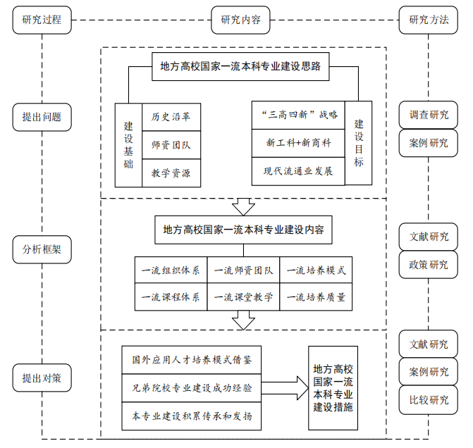

1. 主要工作举措

（一）团队合作，统筹推进。项目组建了一支由从贸易经济专业建设一线教师为主的研究团队。团队成员长期从事贸易经济专业的教学科研工作，合作互补，具有体负责贸易经济建设的系主任，有从事专业核心课程教学的教师，有负责实验教学的教师。在项目负责人的统筹安排下，每位成员负责一个主题的研究工作，成员间定期举行会议交流研究进展，协同攻关。

（二）过程管理，稳步进行。项目研究分成“资料收集、项目调研、研究交流、总结成果”四个阶段。项目研究注重过程管理，合理确定各阶段的工作计划、主要任务已完成的时间节点。项目组全体成员严格按照研究目标高质量完成各阶段研究任务，确保项目进行顺利进行。

（三）联系实践，知行合一。项目团队同时也是本校贸易经济国家一流专业建设团队的主要成员。项目研究将与贸易经济国家一流专业专业建设的实践紧密结合，以项目研究促进专业建设；专业建设的实践又将反过来为项目研究提供事实反馈。

1. 取得的工作成效

（1）理论创新

项目组依托项目建设，围绕一流专业建设、课程思政、教学模式改革等方面开展理论研究，在主流教研期刊发表论文3篇。从提高立德树人能力、人才培养质量、学科建设水平、服务社会贡献度、师资团队硬实力、内部治理先进性6个方面探索了一流专业建设内容，从以质量工程项目建设为抓手，统筹各类资源协同育人，以交叉融合促进创新发展3个方面探索一流专业建设举措，并探讨了《贸易经济学》《期货贸易》等商科课程如何开展课程思政教学改革和SPOC混合教学模式改革。

（2）实践创新

项目团队同时也是本校贸易经济国家一流专业建设团队的主要成员。项目研究与贸易经济国家一流专业专业建设的实践紧密结合，以项目研究促进专业建设。

贸易经济国家级一流本科专业建设点在学校组织的一流专业验收中，获评“优秀”等级。《贸易经济学》《零售学》两门课程获评省级课程思政示范课程。《贸易经济学》教学团队获评校级优秀基层教学组织。项目建设成果支撑学院教学成果奖申报，获省级教学成果一等奖1项，校级教学成果一等奖1项。项目建设成果支撑学院开展微专业建设，成功立项数字贸易与跨境电商微专业（项目负责人为微专业负责人），微专业建设成果在学校考评中名列第一。

1. 特色和创新点

项目研究与改革注重理论联系实践，项目研究与专业建设相互促进，取得良好的社会影响。研究成果直接应用于学校贸易经济一流专业建设，将形成《贸易经济国家一流本科专业建设点建设方案》《贸易经济国家一流本科专业建设年度实施计划》等系列专业建设规划，促进学校贸易经济一流本科专业建设；研究成果将成为《贸易经济 2022 版培养方案》修订的重要参考，服务 2022级之后贸易经济专业的全体学生，受益学生 200 人左右；项目研究将推进贸易经济专业一流课程体系建设，支持《贸易经济学》《零售学》省一流线上课程建设及申报国家一流线上课程，支持《批发学》《市场价格学》等课程申报省一流课程，为相关课程的推广，让更多的学生接受相关课程教学提供帮助。